colora

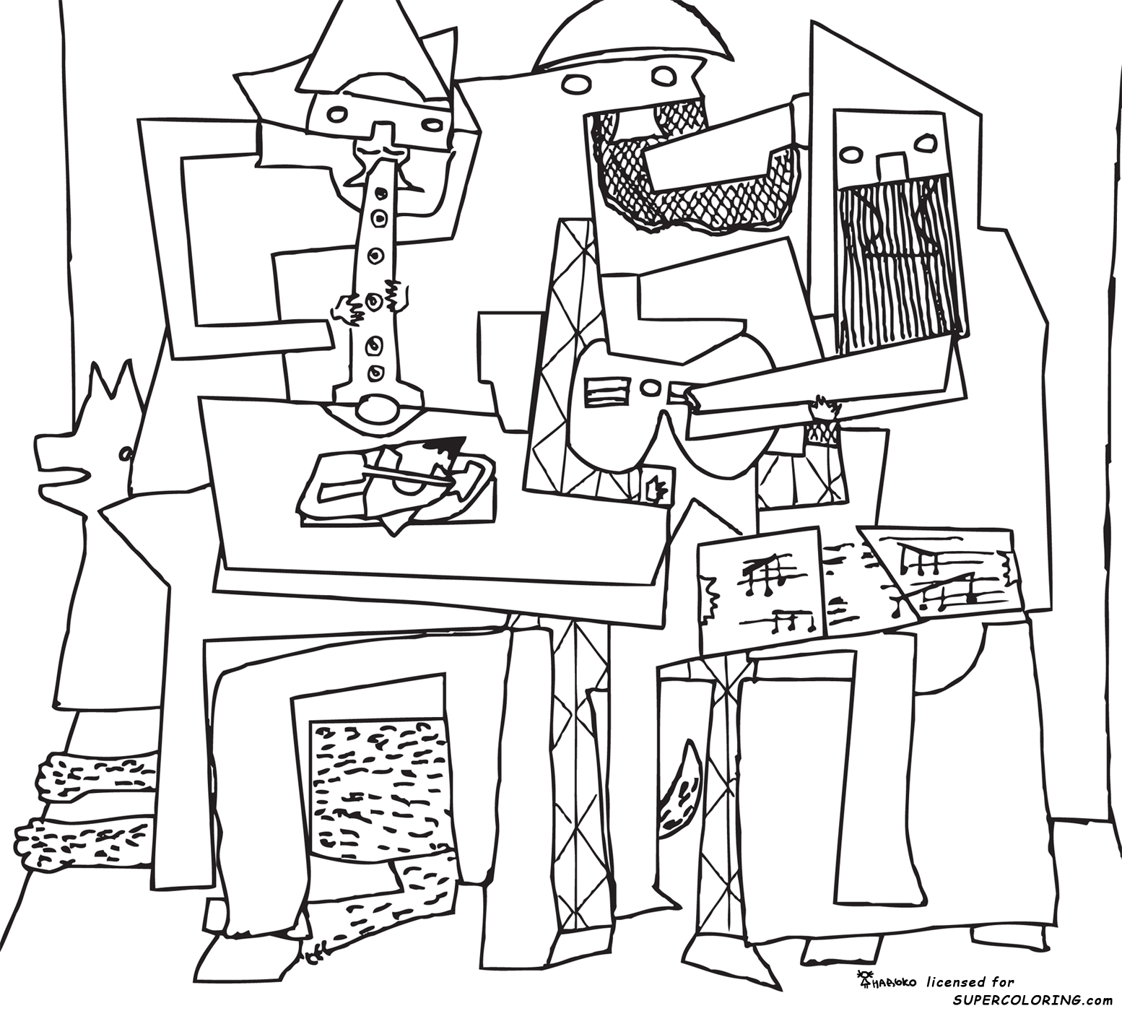

Il mini libro dei compiti a casa da colorare e risolvere a cura di Daniela Bianchi
Classe terza
4

1
c

SOTTOLINEA:
IN BLU CIO’ CHE DICE LA VOLPE
IN ROSSO CIO’ CHE DICE LA CICOGNA

PASSA DAL DISCORSO DIRETTO AL DISCORSO INDIRETTO
(ATTENTO A PASSARE DAL TEMPO PRESENTE AL TEMPO IMPERFETTO)

DISCORSO DIRETTO | DISCORSO INDIRETTO
- Mi dispiace - disse la volpe - La minestra non è di tuo gradimento? | La volpe chiese alla cicogna se la minestra non __________ di suo gradimento.
- Oh, non ti preoccupare: spero anzi che vorrai restituirmi la visita e che verrai presto a pranzo da me - rispose la cicogna. | La cicogna rispose che non si ______________ preoccupare, anzi che voleva restituire la visita e che ……………………..andare presto a pranzo da lei.
- Non ti piace, cara, ciò che ti ho preparato? - | La volpe le chiese se non le _____________ ciò che aveva preparato

LA VOLPE E LA CICOGNA
La volpe e la cicogna erano buone amiche. Un tempo si vedevano spesso, e un giorno la volpe invitò a pranzo la cicogna; per farle uno scherzo, le servì della minestra in una scodella poco profonda: la volpe leccava facilmente, ma la cicogna riusciva soltanto a bagnare la punta del lungo becco e dopo pranzo era più affamata di prima.
- Mi dispiace - disse la volpe - La minestra non è di tuo gradimento?
- Oh, non ti preoccupare: spero anzi che vorrai restituirmi la visita e che verrai presto a pranzo da
me - rispose la cicogna.
Così fu stabilito il giorno in cui la volpe sarebbe andata a trovare la cicogna.
Sedettero a tavola, mai i cibi erano preparati in vasi dal collo lungo e stretto nei quali la volpe non riusciva ad infilare il muso: tutto ciò che poté fare fu leccare l'esterno del vaso, mentre la cicogna tuffava il becco nel brodo e ne tirava fuori saporitissime rane.
- Non ti piace, cara, ciò che ho preparato? -
Fu così che la volpe burlona fu a sua volta presa in giro dalla cicogna.

2
3

